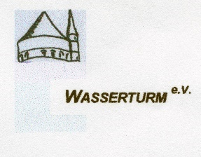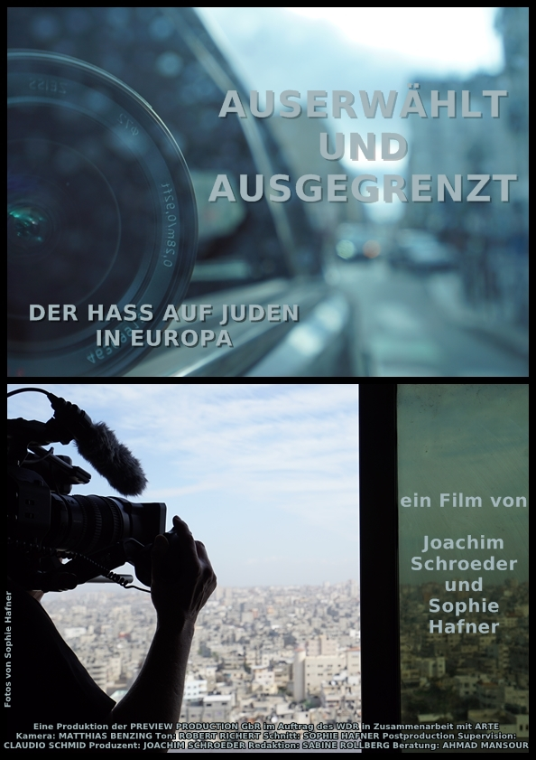 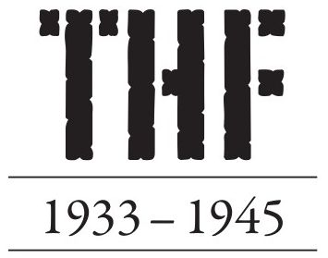

**31.Januar 2018**

**Wasserturm Kreuzberg**

**20 Uhr**

**Die Dokumentation von ARTE**

**zum Antisemitismus in Europa**

**Kopischstr. 7/**

**Fidicinstraße**

**U-Bahn Platz der Luftbrücke**